江苏省仪征中学2025-2026学年度第一学期高三物理学科作业
第5讲 功能关系 能量守恒定律
研制人：熊小燕 审核人：许强龙
班级：________姓名：________学号：________ 时间：2025.9.5 作业时长：30分钟
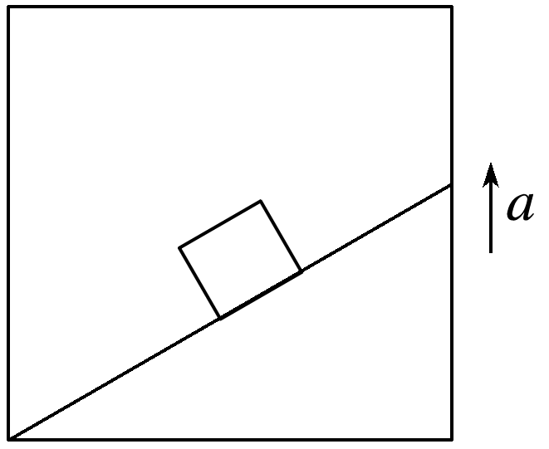
1．如图所示，在电梯中的斜面上放置了一滑块，在电梯加速上升的过程中，滑块相对斜面静止，则在该过程中( )
A．斜面对滑块的摩擦力对滑块做负功
B．斜面对滑块的弹力对滑块所做的功小于滑块增加的机械能
C．斜面对滑块的弹力对滑块所做的功等于滑块增加的重力势能
D．滑块所受合力对滑块所做的功等于滑块增加的机械能

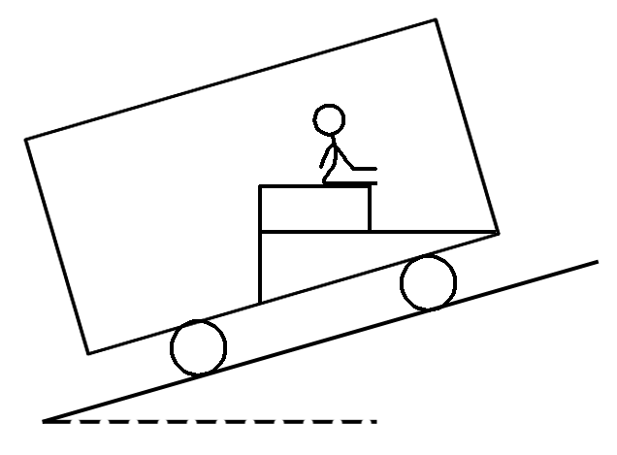
2．为了让乘客乘车更为舒适，某探究小组设计了一种新的交通工具——乘客的座椅能随着坡度的变化而自动调整，使座椅始终保持水平。如图所示，一位乘客盘腿坐在座椅上，则在加速上坡过程中，支持力与摩擦力对乘客所做的功之和( )
A．等于乘客增加的动能
B．等于乘客增加的重力势能
C．等于乘客增加的机械能
D．小于乘客增加的机械能

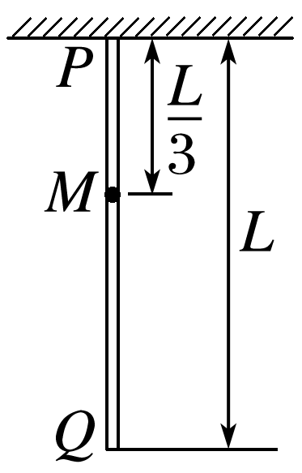
3.如图，一质量为m、长度为L的均匀柔软细绳PQ竖直悬挂。用外力将绳的下端Q缓慢地竖直向上拉起至M点，M点与绳的上端P相距，重力加速度大小为g。在此过程中，外力做的功为( )
A. B. C. D.

4.如图所示为某缓冲装置模型，水平轻质弹簧与水平轻杆相连，轻杆可在固定的槽内移动，与槽间的滑动摩擦力等于最大静摩擦力f，现小车以一速度撞击弹簧后，轻杆恰好向右移动l，不计小车与地面间的摩擦，则( )
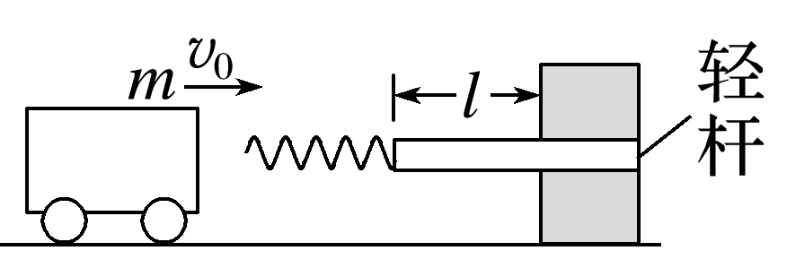
A．轻杆向右移动的过程中，轻杆的加速度为0
B．轻杆向右移动的过程中，弹簧的弹性势能逐渐增大
C．小车被弹簧反向弹回的过程中，轻杆处于静止状态
D．从小车撞击弹簧到离开弹簧的过程中，因摩擦产生的内能为2fl

5.为预防电梯缆绳断裂事故的发生，电梯井底和电梯上分别安装有缓冲弹簧和安全钳，装置简化如图所示。现质量为2 000 kg的电梯，因缆绳断裂而坠落，刚接触弹簧时的速度为4 m/s，弹簧被压缩了2 m时电梯停止运动，下落过程中安全钳提供给电梯17 000 N的滑动摩擦力。已知弹簧的弹性势能为E_{p}＝kx²(k为弹簧的劲度系数，x为弹簧的形变量)，不计空气阻力及弹簧自重，g取10 m/s²。则( )
A．整个运动过程中电梯一直处于失重状态
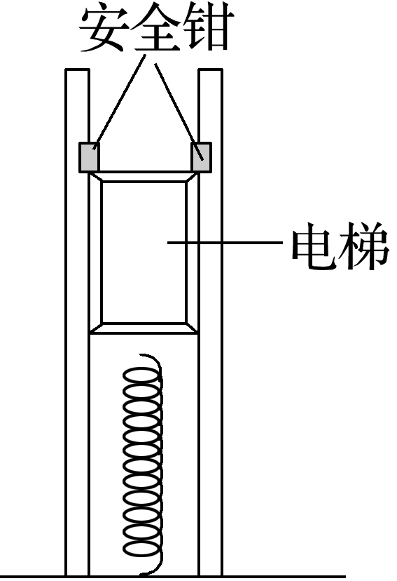
B．整个运动过程电梯刚接触弹簧时速度最大
C．该缓冲弹簧的劲度系数为1 100 N/m
D．停止运动时安全钳提供给电梯的摩擦力为2 000 N

6．风力发电机是由风力带动叶片转动，叶片再带动转子(磁极)转动，使定子(线圈，不计电阻)中产生电流，实现风能向电能的转化。若叶片长为l，设定的额定风速为v，空气的密度为ρ，额定风速下发电机的输出功率为P，则风能转化为电能的效率为( )
A. B. C. D.

7．一木块静置于光滑水平面上，一颗子弹沿水平方向飞来射入木块中。当子弹进入木块的深度达到最大值2.0 cm时，木块沿水平面恰好移动1.0 cm。在上述过程中系统损失的机械能与子弹损失的动能之比为( )
A．1∶2 B．1∶3 C．2∶3 D．3∶2

★8．如图甲所示，表面粗糙的“L”型水平轨道固定在地面上，劲度系数为k、原长为l₀的水平轻弹簧一端固定在轨道上的O点，另一端与安装有位移、加速度传感器的滑块相连，滑块总质量为m。以O为坐标原点，水平向右为正方向建立x轴，将滑块拉至坐标为x₃的A点由静止释放，向左最远运动到坐标为x₁的B点，测得滑块的加速度a与坐标x的关系如图乙所示，其中a₀为图线纵截距。重力加速度为g，则滑块由A运动至B过程中(弹簧始终处于弹性限度内)下列描述正确的是( )
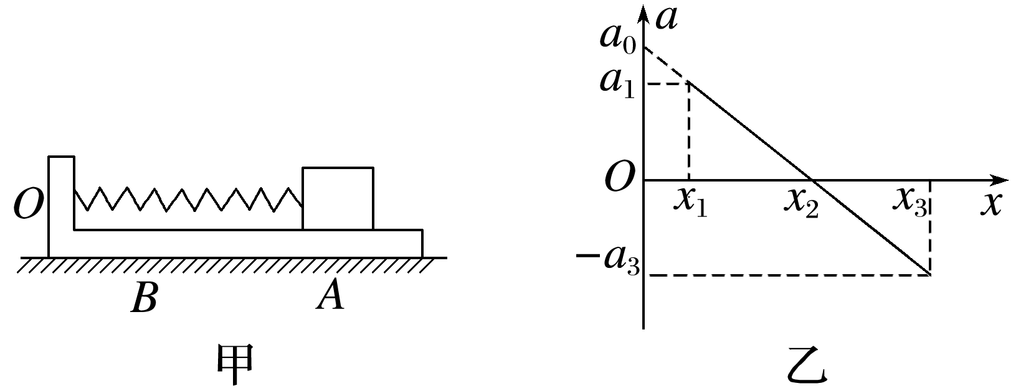
A．x₂＝l₀
B．最大动能为ma₃(x₃－x₂)
C．动摩擦因数μ＝＋
D．滑块在x₃和x₁处的弹性势能E_{p3}＝E_{p1}

